南京林业大学试卷(B卷)（答案）
学 号 班 号 姓 名

学号

班号
课程 高等数学A(2) 2018~2019学年第2学期
- 填空题（每题4分，共20分）
题号 | 一 | 二 | 三 | 四 | 五 | 六 | 总分
得分
1. 要使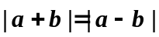成立，则向量和要满足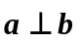.
2. 曲面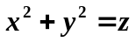在点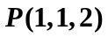处的切平面方程为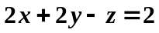.
3. 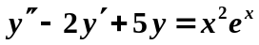的特解可设为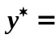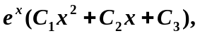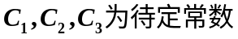.
4. 设幂级数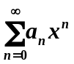的收敛半径为，则幂级数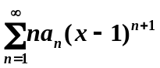的收敛区间为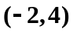．
5. 函数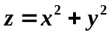在点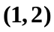处沿从点到点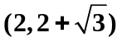方向的方向导数为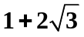.
二、选择题（每题4分，共20分）
1. 若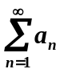与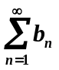均发散，则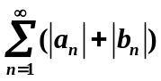的敛散性为（ C ）.
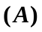条件收敛 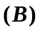绝对收敛 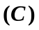发散 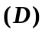不定
2. 由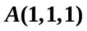、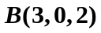、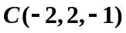所确定的三角形的面积为（ B ）.
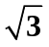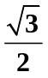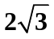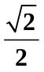
3. 假设下述极限均存在，则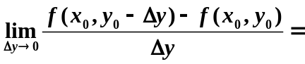（ C ）.
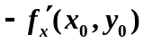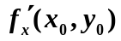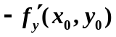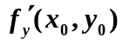
4. 设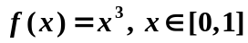，而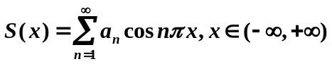，其中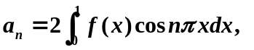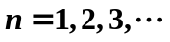，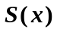是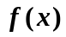偶延拓的傅里叶级数，则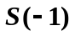=（ C ）.
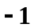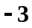
5. 其中
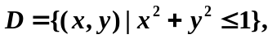则有（ B ）.
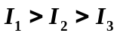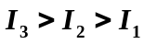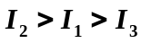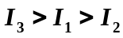
- 计算题（每题6分，共12分）
1．设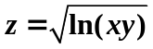，求全微分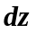.
解：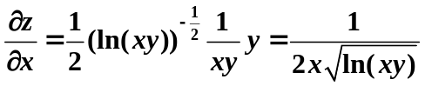；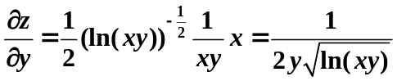，
所以 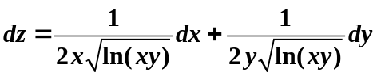. （2分，4分，6分）
2．设函数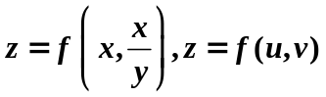关于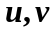具有连续二阶偏导数，求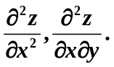
解：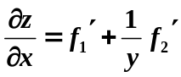，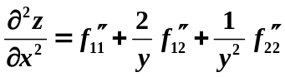， （2分，4分）
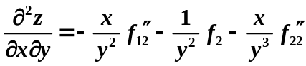. （6分）
四、计算题（每题6分，共24分）
1. 计算二重积分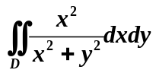，其中闭区域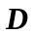是由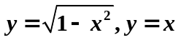及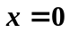所围成.
解：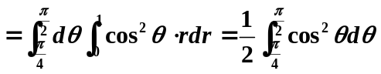
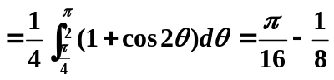. （2分，4分，6分）
2. 计算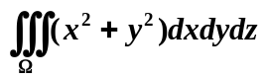，其中是由及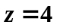所围成的闭区域。
解：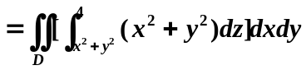
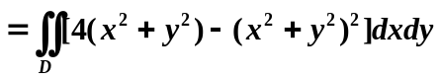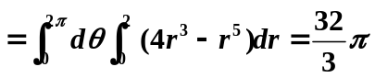. （2分，4分，6分）
3. 设在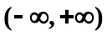有连续导函数，求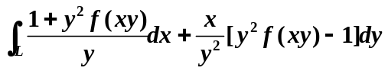其中L是从点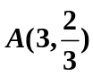到点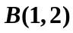的直线段.
解：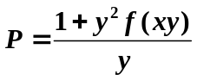，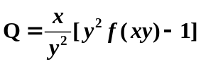，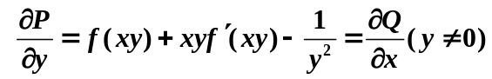，
所以在第一象限内，积分与路径无关。所以 （2分）
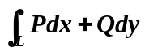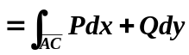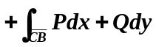
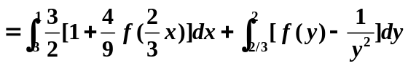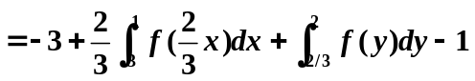
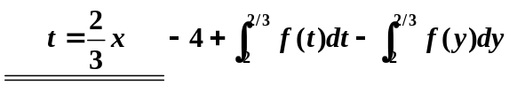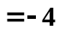. （6分）
4. 计算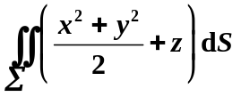，其中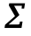是抛物面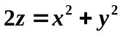被平面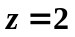所截下的有限部分.
解：由 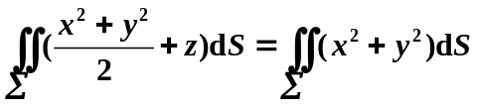
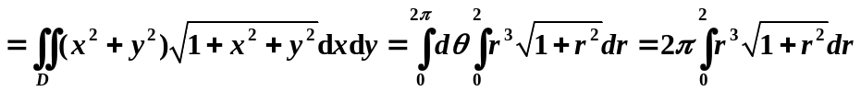
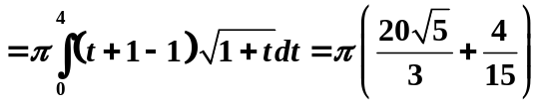. （2分，4分，6分）
五、计算题（每题6分，共计12分）
1. 设函数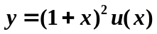是方程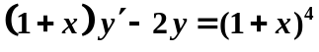的通解，求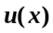.
解：由题意得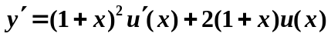，即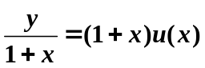，
代入所给微分方程得 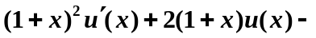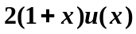=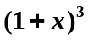，
即 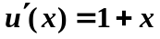，
积分得 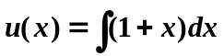=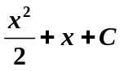 (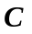为任意常数). （2分，4分，6分）
2. 已知微分方程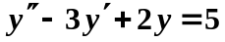有一个特解为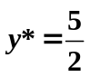，试求满足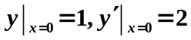的特解.
解：微分方程的特征方程为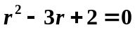 ，其根为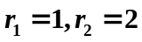，
故对应的齐次方程的通解为 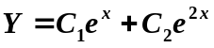. （2分）

而为非齐次方程的一个特解，故原方程的通解为 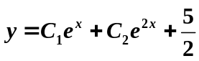. （4分）
由，得 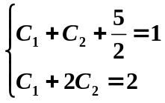，解之得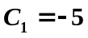，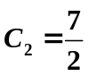.
综上满足初始条件的特解为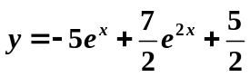. （6分）
六、计算题（每题6分，计12分）
1. 在球面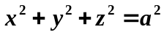的第一卦限上求一点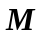，使以为一个顶点、各面平行于坐标面的球内接长方体的体积最小.
解：设点的坐标为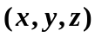，则问题即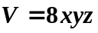在条件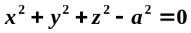下求最小值，
令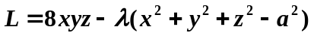，则由 （2分）
推出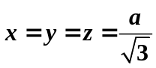，的坐标为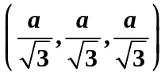. （4分，6分）
2. 求无穷级数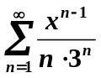的收敛域及在收敛域上的和函数．
解：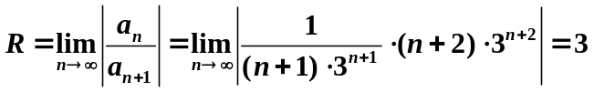. （2分）
由于在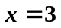时发散，在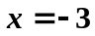时收敛，故收敛域为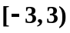，
令 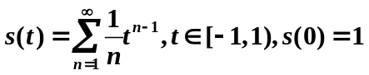，
则 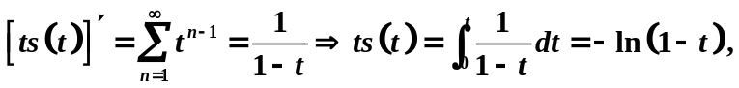 （4分）
从而 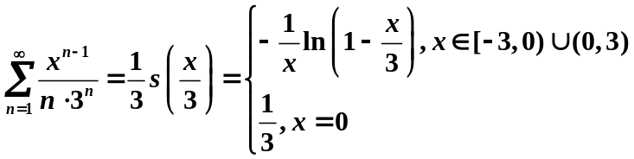. （6分）

